Etude de cas du Téléphone Numérique Portable
Le TNP de TERTEL

Ce dossier répond à une appel d’offre d’ORANGE pour développer un nouveau prototype de téléphone numérique portable.

2014

Diana Alger – Julie Clere – Quentin Figueras – Kim-Tan Lam – Alexandre Lanzeray

Introduction

L’entreprise TERTEL, à travers notre équipe de cinq personnes, répond à votre appel d’offre afin de développer un nouveau prototype de téléphone numérique portable. Nous souhaitons structurer le projet conduisant à la réalisation de ce prototype avant que ce dernier soit fabriqué en série, afin éventuellement de mettre en place et d’exploiter une unité de production pour produire en série ce mobile.
Nous avons travaillé à partir de votre cahier des charges fonctionnel selon la méthode APTE ainsi que des objectifs du projet afin d’établir une arborescence technique des objets, une durée d’obtention de chaque objet, les opérations nécessaires concernant l’objet logiciel LOGIC permettant de vous montrer de façon claire et précise, comment nous voyons le développement de votre prototype.
Afin de mener à bien cette opération, nous mettrons à disposition, en plus de notre équipe, deux ingénieurs et deux techniciens de la division Informatique, ainsi que deux ingénieurs et deux techniciens de la division Electronique.

En vous souhaitant bonne lecture,

TERTEL.

Table des matières
Introduction 1
Répartition des tâches 3
Question 1 4
Question 2 5
Question 3 7
Question 4 9
Question 5 11
Question 6 18
Question 7 20
Question 8 20
Question 9 20
Question 10 21
Question 11 21
Question 12 21
Question 13 32
Question 14 32
Question 15 34
Question 16 35
Question 17 36
Question 18 37
Question 19 39
Question 20 45
Question 21 46
Question 22 48

Répartition des tâches

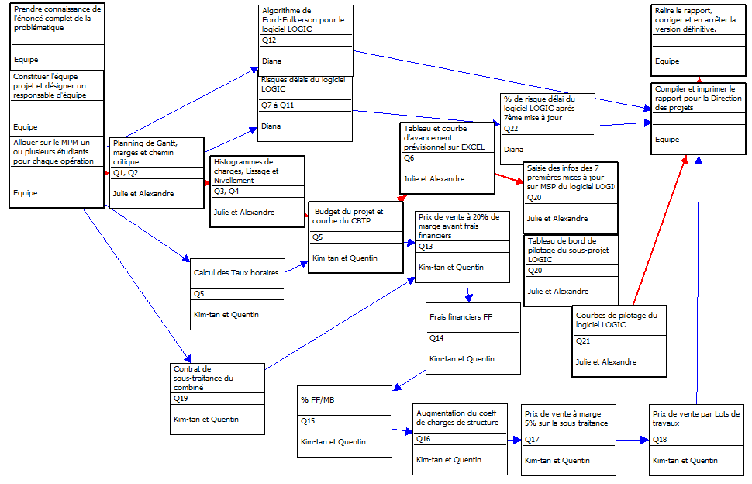

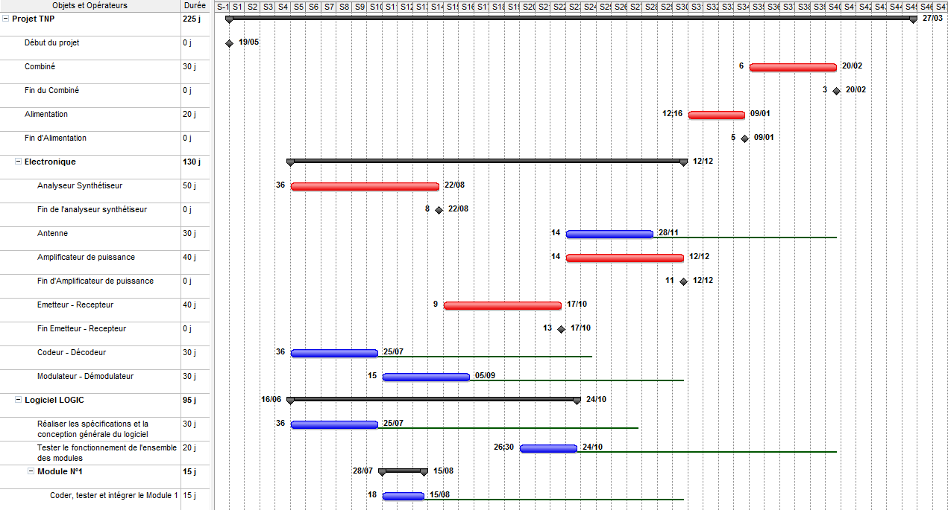
Question 1
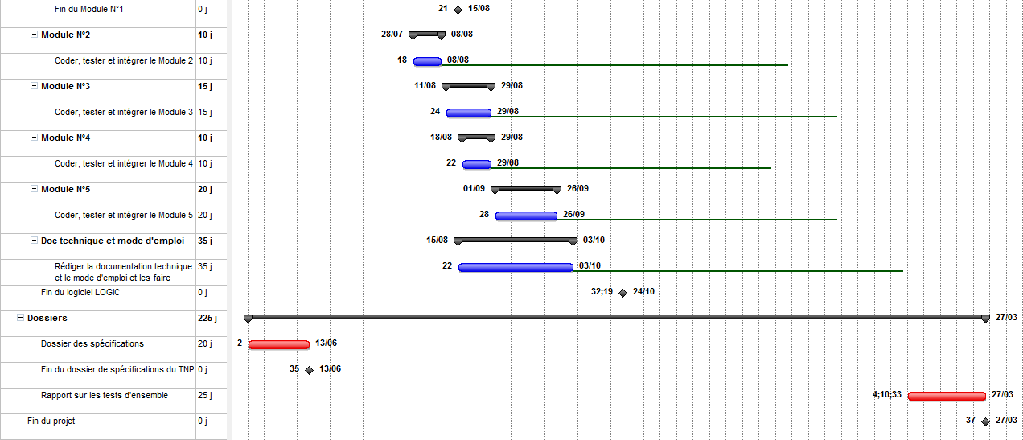
Planning de Gantt du projet TNP

Informations sur le planning :
- Date de début du projet : 19 Mai 2014
- Date prévisionnelle de fin du projet : 26 Septembre 2014
- Durée 95 Jours ouvrable

Question 2

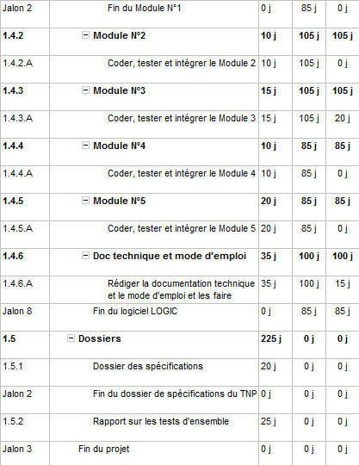
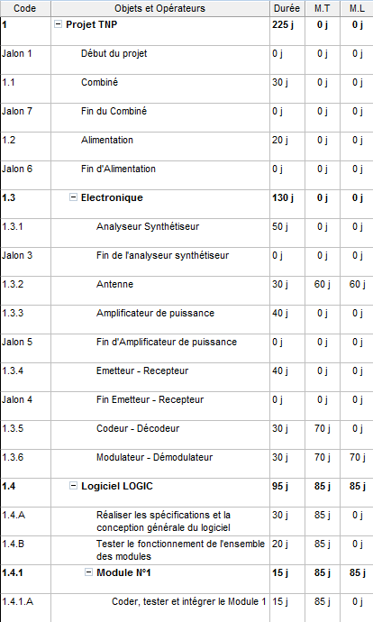
- Si l'on choisit de terminer le projet dans le délai au plus tôt qui vient d'être calculé, le tableau suivant donne la valeur en jours des marges totale et libre de chaque opération. Et le planning de Gantt précédent nous donne le chemin critique en rouge.

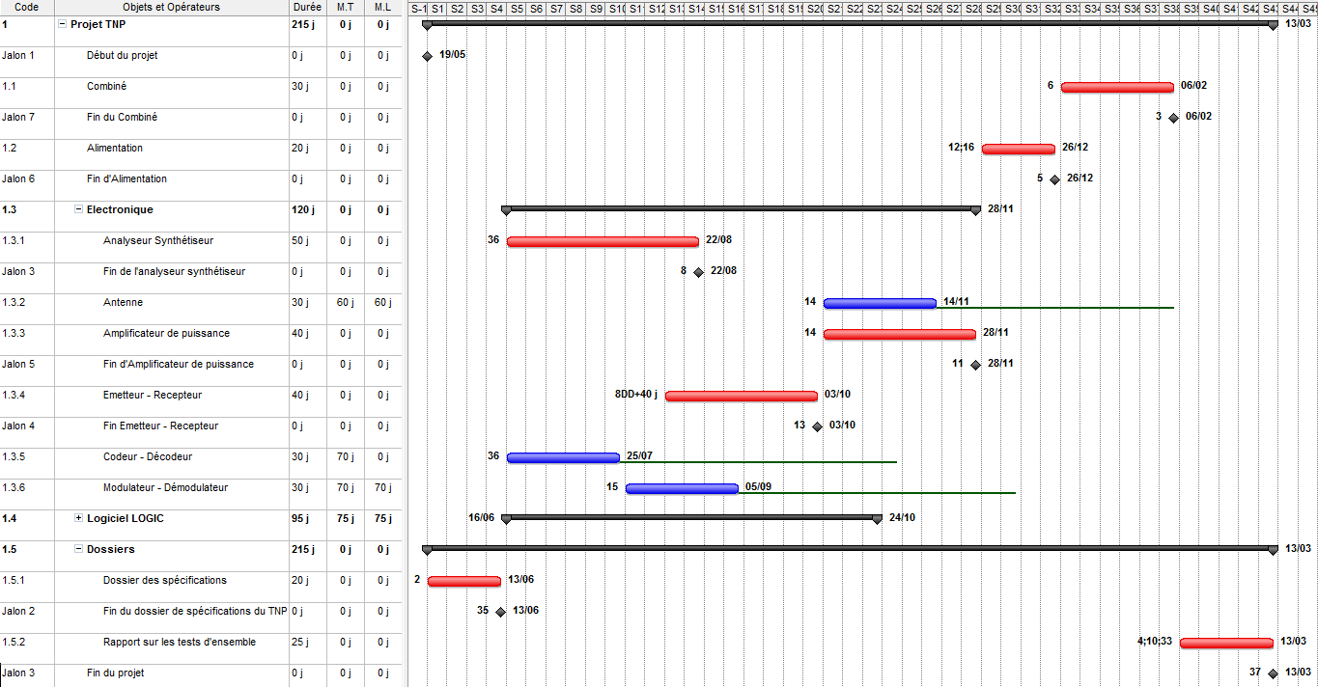
- Si on veut gagner deux semaines voilà le chemin le plus critique si l'on choisit de terminer le projet avec deux semaines d’avances. Il est inscrit en rouge sur le planning ci-dessous. On peut voir le chevauchement de la tache « Analyseur - synthétiseur » avec la tache « Emetteur - récepteur ».

Planning de Gantt du projet TNP
& tableau des marges Totales et Libres avec chevauchement

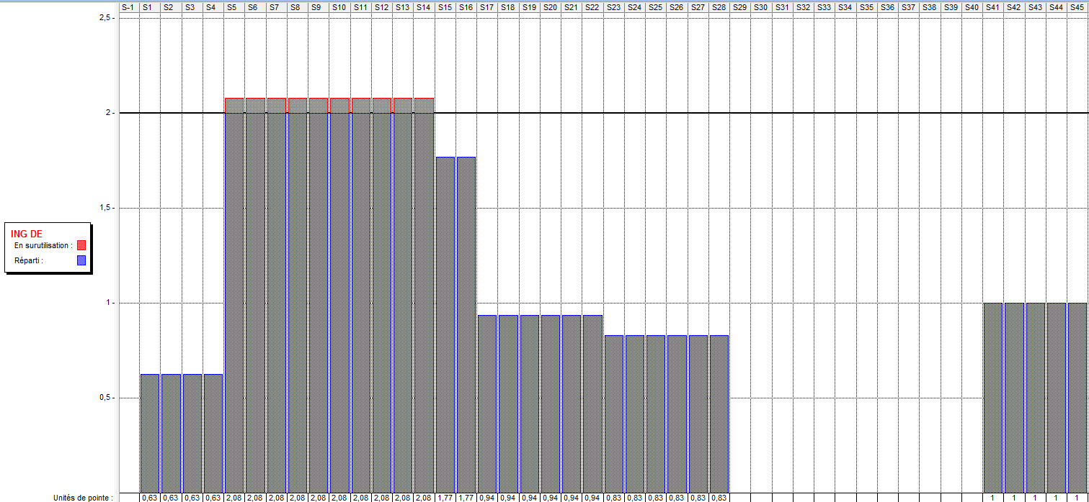
Question 3
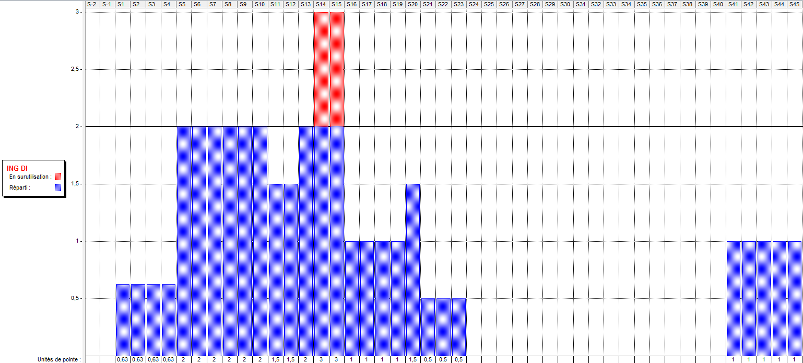
Histogramme des charges ING DE
Histogramme des charges ING DI

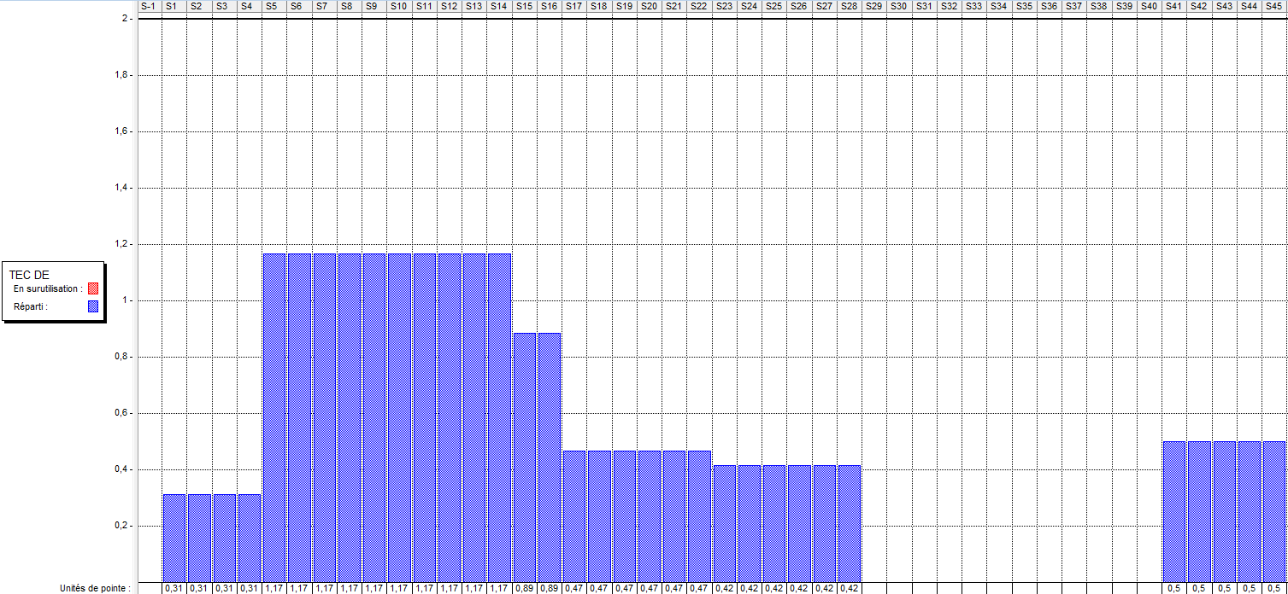
Histogramme des charges TEC DE
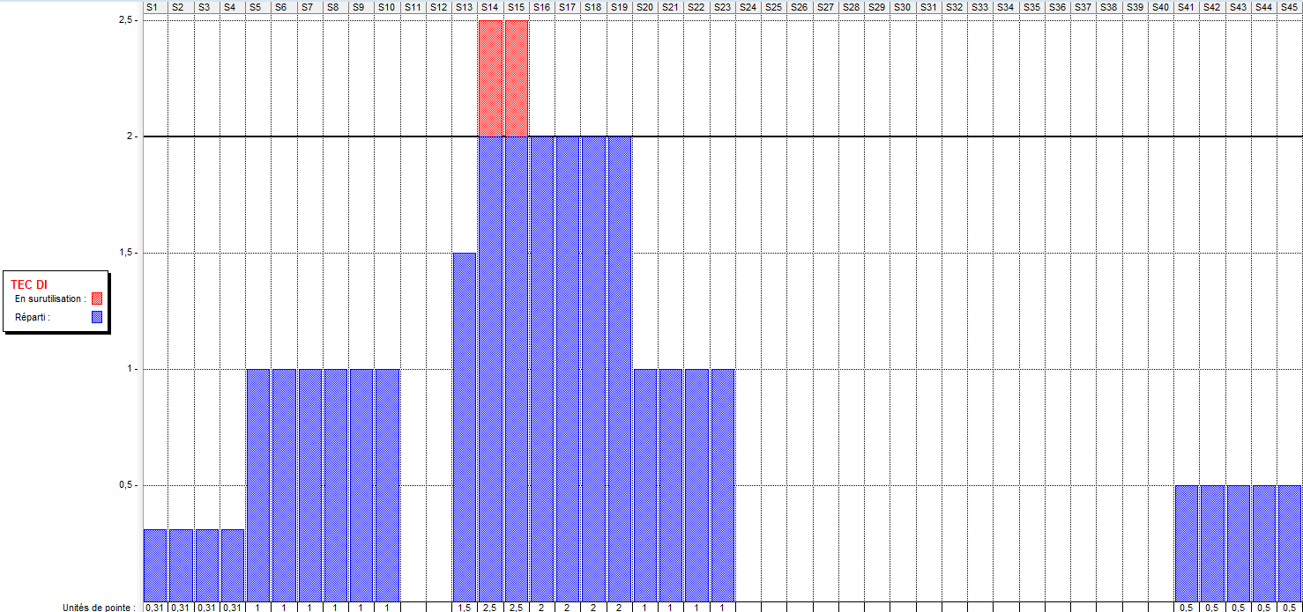
Histogramme des charges TEC DI
On a des surcharges pour 3 opérateurs sur 4 : ING DI, ING DE et TEC DI.
La surcharge pour ING DI et TEC DI sur les semaines 14 et 15 est due au projet Logic où il y a trop d’heures de travail pour seulement 2 ingénieurs et 2 techniciens.
Il y a également une légère surcharge pour l’ING De en début de projet.

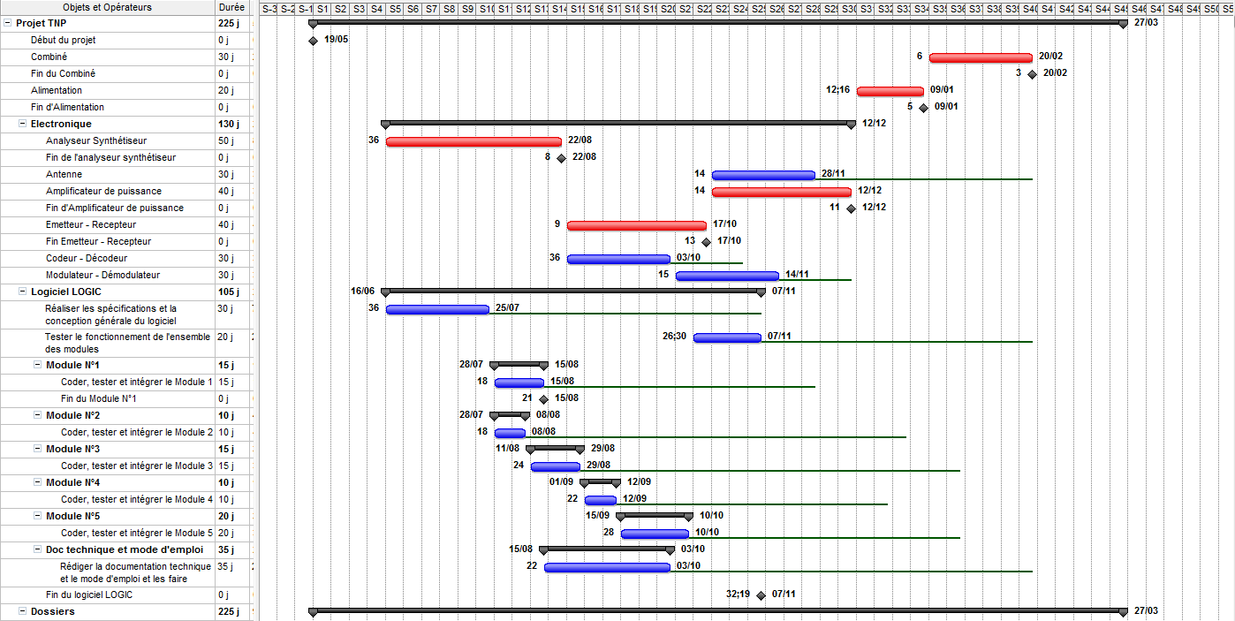
Question 4
Planning de Gantt avec Lissage
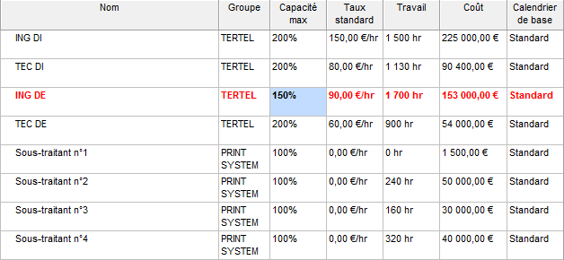
Il est donc possible de réaliser ce projet avec ces ressources dans un délai au plus tôt calculé de part le lissage. Cependant, la division Electronique connaît des problèmes de disponibilité des ingénieurs se demande s’il est possible de réaliser ce projet dans un délai au plus tôt avec seulement 1 ingénieur à temps plein et un à mi-temps. Par le tableau ci-dessous, on peut en conclure que c’est impossible.

En effet avec un effectif de 1.5 ingénieur électronique sur ce projet il faudrait rallonger sa durée de 20 jours.

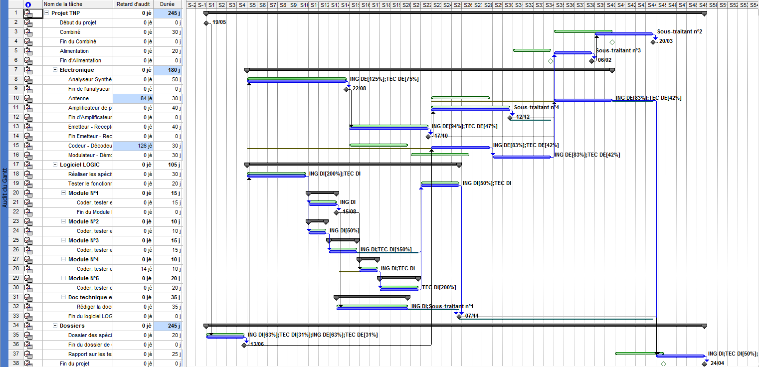

Question 5

Coefficients
Nombre théorique jours travaillés | 225
Coefficient de présence | 0,9
Coefficient de facturabilité | 0,7
Charges patronales k1 | 0,5
Charges indirects k2/k3 | 0,6
Kc | 2,7
Kh | 1134

Nous partons des hypothèses suivantes : Le nombre théorique de jours travaillés par an est de 225j, le coefficient de présence est de 90% et le coefficient de facturabilité des heures travaillées est de 70%. Quant aux coefficients de charges sur les salaires bruts, on a :
De plus, l’estimation du budget total du projet se fait avant frais financiers et sans marges bénéficiaires donc FF = 0.
MOD
Unité d'œuvre | SBM | SBMA | Taux horaires TH | Nombres d'heures NH | TH x NH
ING DI | 5 250,00 € | 63 000,00 € | 150 | 1500 | 225 000,00 €
TECH DI | 2 800,00 € | 33 600,00 € | 80 | 1130 | 90 400,00 €
ING DE | 3 150,00 € | 37 800,00 € | 90 | 1700 | 153 000,00 €
TEC DE | 2 100,00 € | 25 200,00 € | 60 | 900 | 54 000,00 €
Total |  |  |  |  | 522 400,00 €

On détermine pour chaque catégorie professionnelle i, le SBMAi (Salaire Brut Moyen Annuel) à partir des Salaires Mensuels Brut. Cela nous permet de déduire les Taux Horaires.
On comptabilise le nombre d’heures travaillés NHi pour chaque catégorie i à partir des tableaux 1 et 2 de l’annexe de l’énoncé.
Pour une catégorie i donné, le taux horaire est THi est donné par
Le calcul du coût de la main d’œuvre MOD est donné à partir de

- On en déduit un coût MOD de 522 400 €
BFP
Sous-traitance | 121 500,00 €
Achats | 140 000,00 €
APPRO | 261 500,00 €
FD | 86 800,00 €
AMORT | 140 800,00 €
FF | - €
Total | 1 011 500,00 €
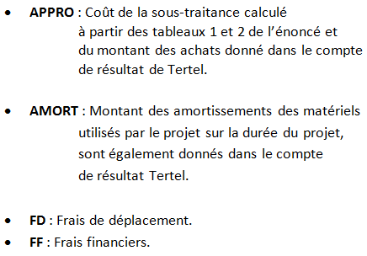

Pour calculer le budget total du projet BFP, on utilise la formule suivante :


L’application de cette formule avec les données ci-dessus donne le résultat suivant :
Le BFP est égale à 1 011 500 €

Courbe CBTP
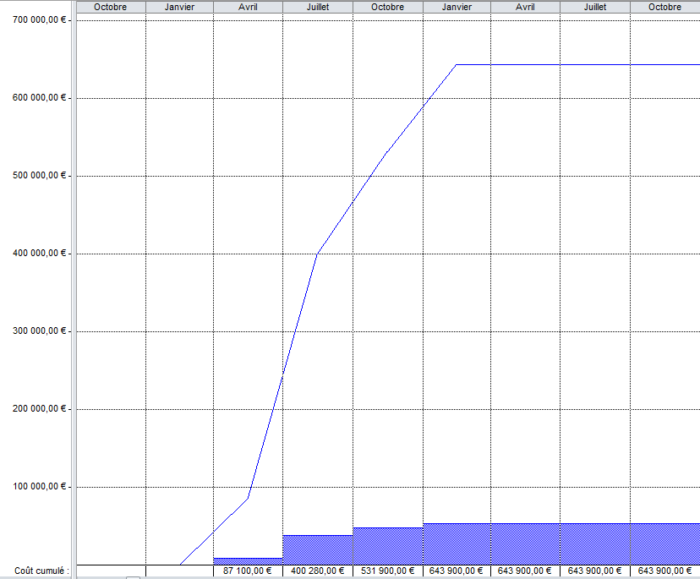

Tableau du budget par Lot de travaux.
N° Lot | Lot de travail | Responsable | Budget
1 | Dossiers | Direction des projets | 93 000,00 €
2 | Electronique | DE | 171 000,00 €
3 | Informatique | DI | 258 400,00 €
4 | Sous-traitance | DA | 121 500,00 €

Tableau 1 des coûts pour chaque opération et chaque objet.
Objets | Opérateurs responsables | Nombre d’heures de travail |  |  |  | Lot | Coût (en euros)
 |  | Ing DI | Tech DI | Ing DE | Tech DE
Combiné | DA et Sous-traitant N°2 |  |  |  |  | 4 | 50 000,00 €
Alimentation | DA et Sous-traitant N°3 |  |  |  |  | 4 | 30 000,00 €
Analyseur-Synthétiseur | TERTEL (DE) |  |  | 500 | 300 | 2 | 63 000,00 €
Antenne | TERTEL (DE) |  |  | 200 | 100 | 2 | 24 000,00 €
Amplificateur de puissance | DA et Sous-traitant N°4 |  |  |  |  | 4 | 40 000,00 €
Emetteur-Récepteur | TERTEL (DE) |  |  | 300 | 150 | 2 | 36 000,00 €
Codeur-Décodeur | TERTEL (DE) |  |  | 200 | 100 | 2 | 24 000,00 €
Modulateur-Démodulateur | TERTEL (DE) |  |  | 200 | 100 | 2 | 24 000,00 €
Logiciel LOGIC | TERTEL (DI) avec DA et Sous-traitant N°1 | Voir détail des heures au tableau N°2 |  |  |  | 4 et 3 | 259 900,00 €
Dossier des spécifications | TERTEL (DI et DE) | 100 | 50 | 100 | 50 | 1 | 31 000,00 €
Rapport sur les tests d'ensemble | TERTEL (DI et DE) | 200 | 100 | 200 | 100 | 1 | 62 000,00 €

14

Opérations | Nbre heures ING DI | Nbre heures TECH DI | Coût sous-traitant N°1 | Coût de réduction en k€/jour | Coût ING DI | Lot | Coût TECH DI | Coût Total Opération
Réaliser les spécifications et la conception générale du logiciel | 480 | 240 |  | 1,2 | 72 000,00 € | 3 | 19 200,00 € | 91 200,00 €
Tester le fonctionnement de l'ensemble du logiciel | 80 | 160 |  | 2,4 | 12 000,00 € | 3 | 12 800,00 € | 24 800,00 €
Coder, tester et intégrer le module N°1 | 120 |  |  | 3,6 | 18 000,00 € | 3 |  | 18 000,00 €
Coder, tester et intégrer le module N°2 | 40 |  |  | 3,6 | 6 000,00 € | 3 |  | 6 000,00 €
Coder, tester et intégrer le module N°3 | 120 | 180 |  | 4,8 | 18 000,00 € | 3 | 14 400,00 € | 32 400,00 €
Coder, tester et intégrer le module N°4 | 80 | 80 |  | 4,8 | 12 000,00 € | 3 | 6 400,00 € | 18 400,00 €
Coder, tester et intégrer le module N°5 |  | 320 |  | 2,4 |  | 3 | 25 600,00 € | 25 600,00 €
Rédiger la documentation technique et le mode d'emploi et les faire imprimer | 280 |  | 1 500 € | 1,2 | 42 000,00 € | 4 et 3 |  | 43 500,00 €
Tableau 2 des coûts pour chaque opération et chaque objet.

15

Justification des coefficients k2 et k3
 | Montant total annuel | Coefficient ou clef | Direction Générale DG | Direction des Achats DA | Direction des Projets DP | Direction des Etudes DE | SP Informatique |  | SP Electronique
 |  |  |  |  |  |  | ING DI | TECH DI | ING DE | TECH DE
ACHATS GENERAUX |  |  | 15 000 € | 10 000 € | 15 000 € | 100 000 €
FRAIS DE PERSONNEL
Effectifs | 43 |  | 1 | 1 | 3 | 3 | 5 | 10 | 5 | 15
Salaire moyen brut mensuel = SBM |  |  | 8 000 € | 6 000 € | 6 000 € | 7 000 € | 5 250 € | 2 800 € | 3 150 € | 2 100 €
Masse salariale brute annuelle = MSB |  |  | 96 000 € | 72 000 € | 216 000 € | 252 000 € | 315 000 € | 336 000 € | 189 000 € | 378 000 €
Charges sociales (50% de MSB) |  | 50,00% | 48 000 € | 36 000 € | 108 000 € | 126 000 € | 157 500 € | 168 000 € | 94 500 € | 189 000 €
TOTAL FRAIS DE PERSONNEL |  |  | 144 000 € | 108 000 € | 324 000 € | 378 000 € | 472 500 € | 504 000 € | 283 500 € | 567 000 €
IMPOTS ET TAXES |  |  | 10 000 € | 10 000 € | 20 000 € | 100 000 €
TRANSPORTS ET DEPLACEMENTS |  |  | 10 000 € | 10 000 € | 20 000 € | 46 800 €
AMORTISSEMENTS |  |  | 5 000 € | 5 000 € | 24 800 € | 106 000 €
TOTAL DES CHARGES |  |  | 184 000 € | 143 000 € | 403 800 € | 730 800 € | 472 500 € | 504 000 € | 283 500 € | 567 000 €

16

Répartition en cascade
Répartition de la DG sur DA, DP et DE |  | Prorata effectif |  | 26 286 € | 78 857 € | 78 857 €
Total DA |  |  |  | 169 286 €
Répartition de la DA sur DP et DE |  | Prorata effectif |  |  | 84 643 € | 84 643 €
Total DP |  |  |  |  | 567 300 €
Répartition de la DP sur DE |  | Total sur DE |  |  |  | 567 300 €
Total DE |  |  |  |  |  | 1 461 600 €
Répartition DE sur SP |  | Prorata MSB |  |  |  |  | 378 000 € | 403 200 € | 226 800 € | 453 600 €
TOTAL DES CHARGES DES SP (après répartition) |  |  |  |  |  |  | 850 500 € | 907 200 € | 510 300 € | 1 020 600 €
Coefficient k2 |  |  |  |  |  |  | 0,6 | 0,6 | 0,6 | 0,6
Coefficient k3 |  |  |  |  |  |  | 0,6 | 0,6 | 0,6 | 0,6
Coefficient multiplicateur de MSB |  |  |  |  |  |  | 2,7 | 2,7 | 2,7 | 2,7
Nombre d'heures par jour |  | 8
Heures de présence annuelles par personne | 1800
Heures productives | 1620 | 90%
Heures facturables | 1134 | 70%
Nombre total d'heures facturables |  |  |  |  |  |  | 5670 | 11340 | 5670 | 17010
Coût complet de l'UO (heure facturable) par SP |  |  |  |  |  |  | 150 | 80 | 90 | 60
17

1

14

Pour trouver les différents coefficients, on ventile les charges des SA et des SP par déversement successif en cascade en fonction des clefs de répartition que sont DG, DA, DP et DE. Le coefficient de charge indirectes des divisions DI et DE est le rapport entre le TOTAL DES HARGES et le TOTAL DES CHARGES SP pour la SP donné. Par exemple, pour ING DI
$$k2= \frac{TOTAL DES CHARGES}{TOTAL DES CHARGES SP}=\frac{472 000}{850 500}=0,56 ≈0,6$$
On retrouve les mêmes résultats pour TECH DI, ING DE et TECH DE. Pour k3, on sait que
$Kc \# 1+0,5+k2+ k3=2,7$ donc $k 3=2,7-1-0,5-k2=0,6$

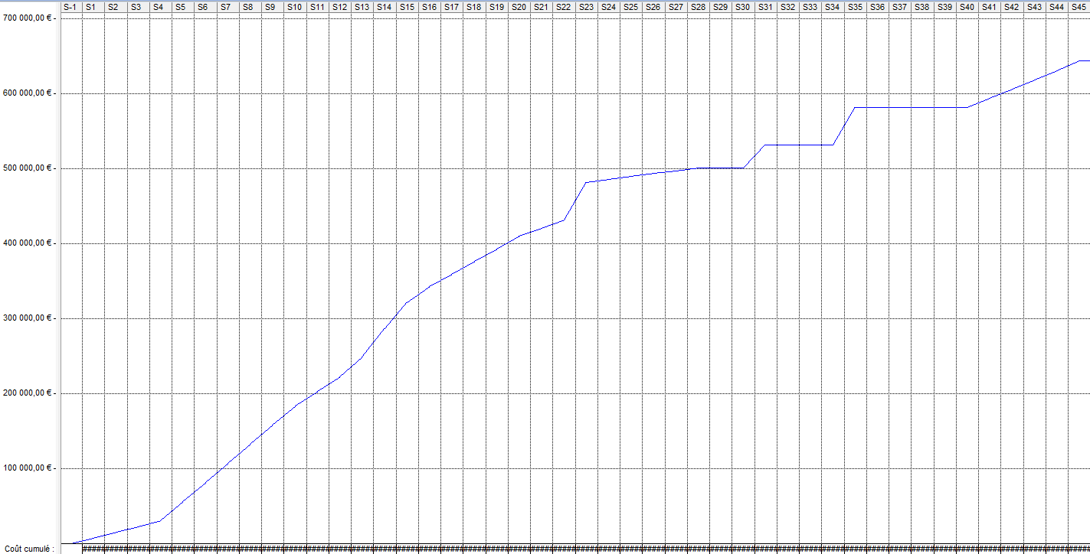
Question 6

La courbe du CBTP (Coût Budgeté du Travail Prévu)

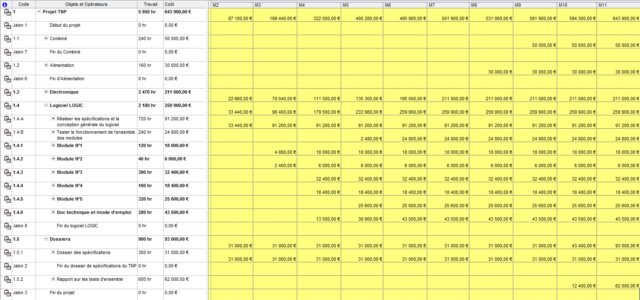
Le tableau d'avancement physique prévisionnel du projet
(Tableau du coût cumulé par mois)

Courbe d’avancement du projet par mois
19

Question 7

La date de début prévisionnelle du logiciel LOGIC est le 19 mai 2013 et sa date de fin prévisionnelle est le 27 mars 2014 lorsqu’il est intégré au projet complet et que les durées de ses opérations sont les plus probables.

Question 8
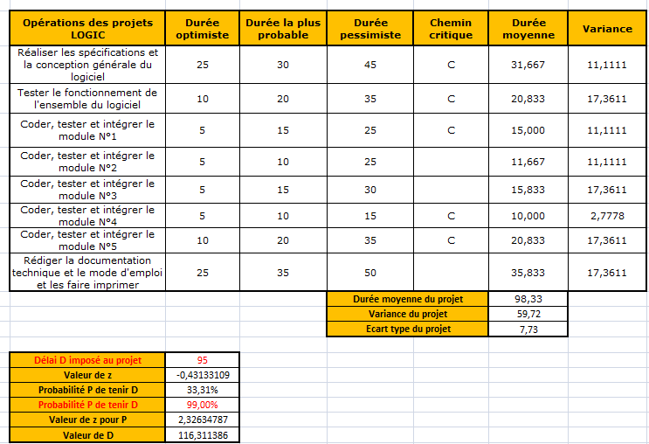
Il y a 33,31% de chances de terminer le logiciel LOGIC en 95 jours et il faut au moins un délai D de 116 jours pour avoir 99% de chances de le tenir.

Question 9
20

Il faudrait accorder à la division informatique au moins un délai D de 111 jours pour qu’elle ait 95% de chances de le tenir.

Question 10
Il est possible de lui accorder ce délai sans repousser la date de fin de projet TNP et la marge totale qui resterait sur le logiciel LOGIC est de 69 jours.

Question 11

Si les opérations ont leurs valeurs pessimistes, il va rester de la marge totale, elle est égale à 25 jours.

Question 12
Le PERF du logiciel LOGIC
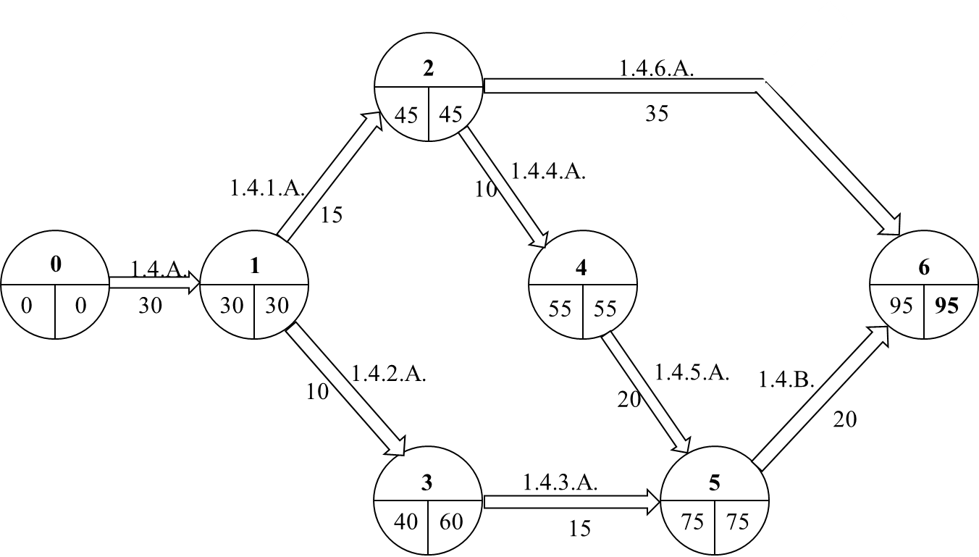
Toutes les tâches en durée normale

Toutes les tâches en durée minimum

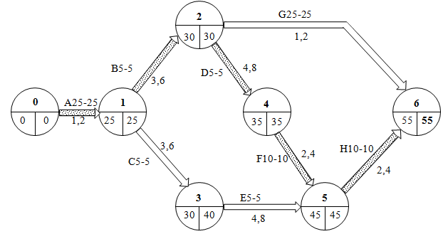
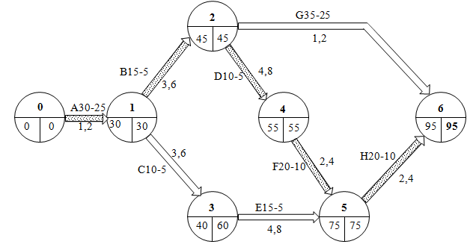
21
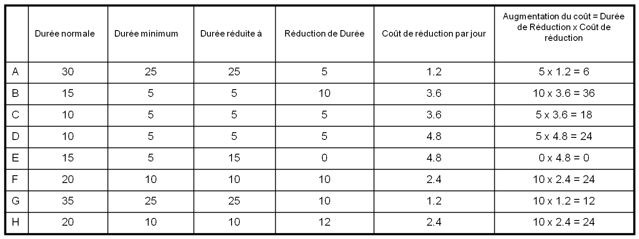

L'augmentation minimum du coût est de 6+36+18+24+0+24+12+24= 144 k€ pour une durée ramenée à 55 jours au lieu de 95.

Application de l’algorithme de Ford-Fulkerson
- 1ère itération
22

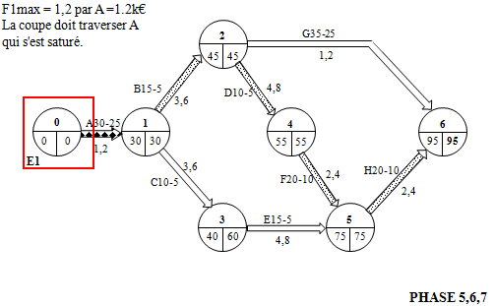
T1 = z01 =T1 - t0 - L01 = 30 – 0 – 25 = 5
PHASE 8
Coût de la réduction du délai : 5 x 1.2 k€ = 6.000 €

23
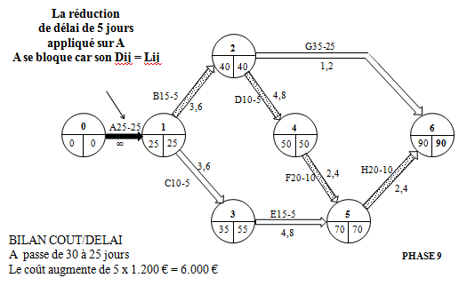

- 2ème itération
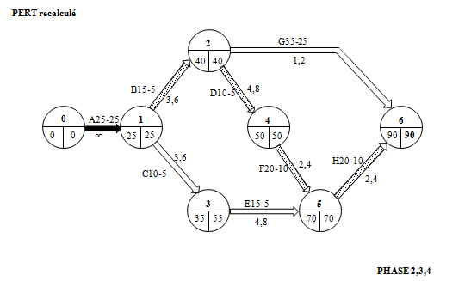
24
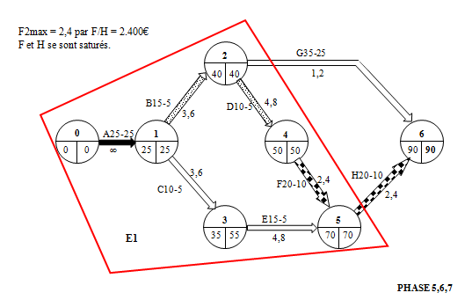
T2 = min (z 56, x 26) = 10
PHASE 8
Car : z56 = 90-70-10 = 10 x26 = 90-40-35 = 15
Coût de la réduction du délai : 10 x 2.4 k€ = 24.000 €

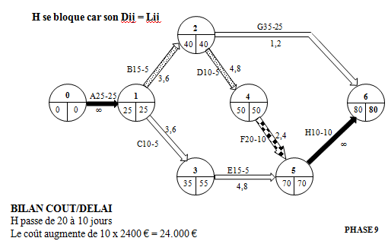
25
- 3ème itération
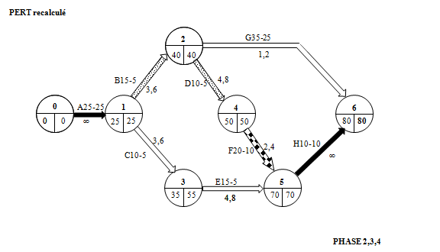
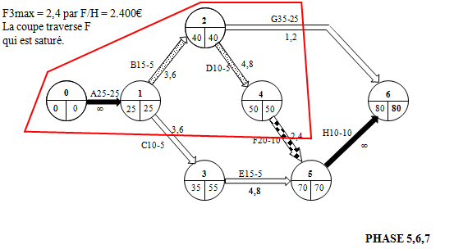

T3 = min (z45, x26,x13) = 5
PHASE 8
Car : z45=70-50-10=10 ; x26=80-40-35=5 ; x13=55-25-10=20
Coût de la réduction du délai : 5 x 2.4 k€ = 12.000 €
26
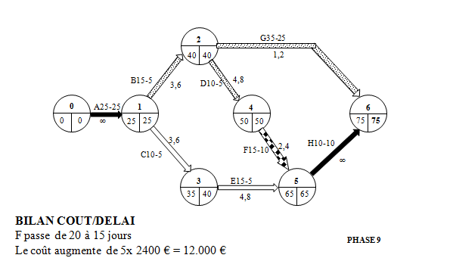

- 4ème itération
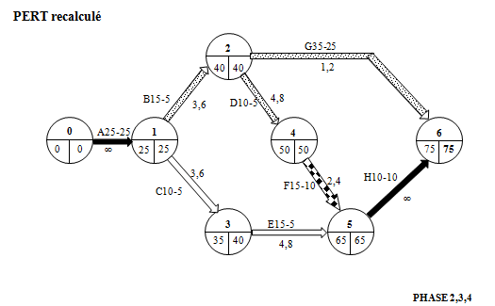
27

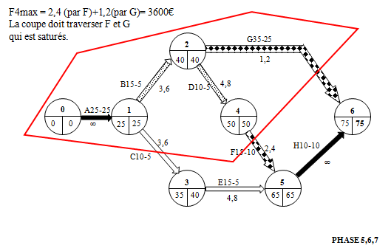
T4 = min (z26, z45,x13) = 5
PHASE 8
Car : z26=65-30-25=10 ; z45=55-40-10=5 ; x13=50-25-5=15
Coût de la réduction du délai : 5 x 3.6 k€ = 18.000 €
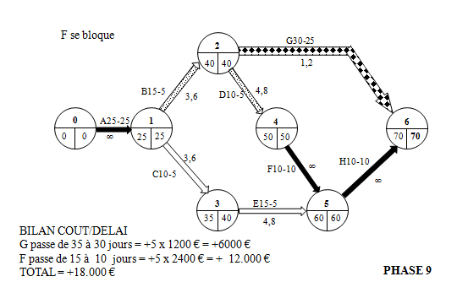
28
- 5ème itération
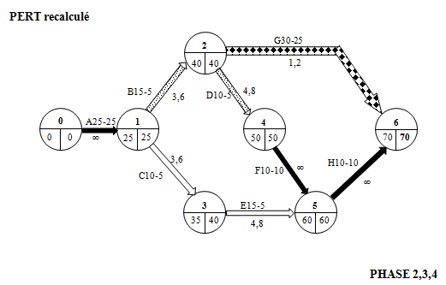
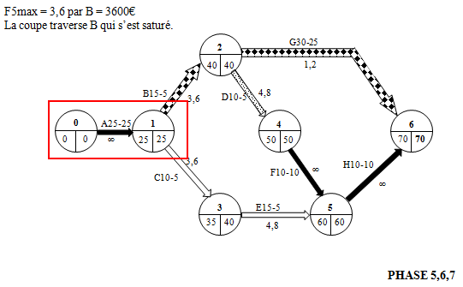

T5 = min(x13, z12) = 10
PHASE 8
Car: x13=45-25-5=10 ; z12=40-25-5=10
Coût de la réduction du délai : 10 x 3.6 k€ = 36.000 €
29
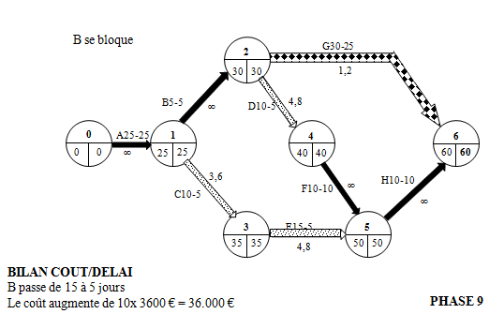

- 6ème itération
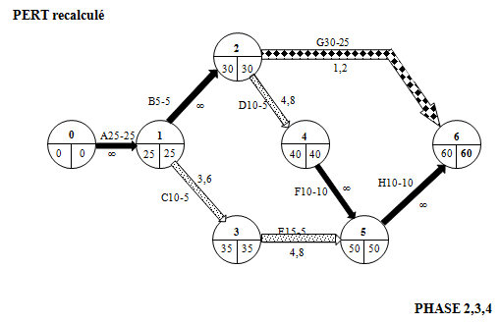
30

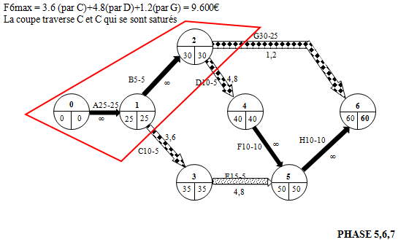
T7 = min (z13, z24, z26) = 5
PHASE 8
Car : z13=35-25-5=5 ; z24=40-30-5=5 ; z26=60-30-25=5
Coût de la réduction du délai : 5 x 9.6 k€ = 48.000 €

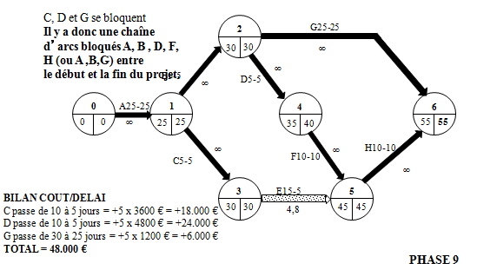
En faisant la somme des coûts totaux obtenus lors des différentes itérations. On obtient : 6000+24000+12000+18000+48000=144000, ce qui correspond au même montant que l’on a trouvé lors de l’analyse globale avant d’appliquer l’algorithme de ford-Fulkerson.
31

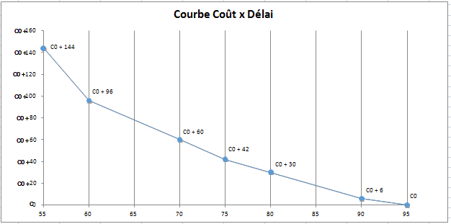

Question 13

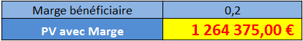

On souhaite déterminer le prix de vente total du projet avant Frais Financiers, donc FF = 0.
On veut une marge de 20% sur le prix de vente total :
- PV avec marge = PV /(1-0,2) = PV/0,8 avec PV = BFP et FF = 0.

Donc le PV avec une marge bénéficiaire de 20 % est de 1 264 375 €

Question 14
Pour déterminer les frais financiers que doit supporter le projet : il faut tenir compte de trois composantes :
Entreprise | Type | Délais | Détails
France-Télécom | Financement | 90 Jours fin de mois à réception de la facture,  Acompte fin 1er mois | 5% à l’attribution,  30% à 6 mois,  Le reste à la fin du projet  32
Sous-traitants | Règlement | 60Jours fin de mois,  y compris l’acompte | 20% à la signature et le solde à la réception
Banque | Frais financiers | Pour un an | Taux de 8%

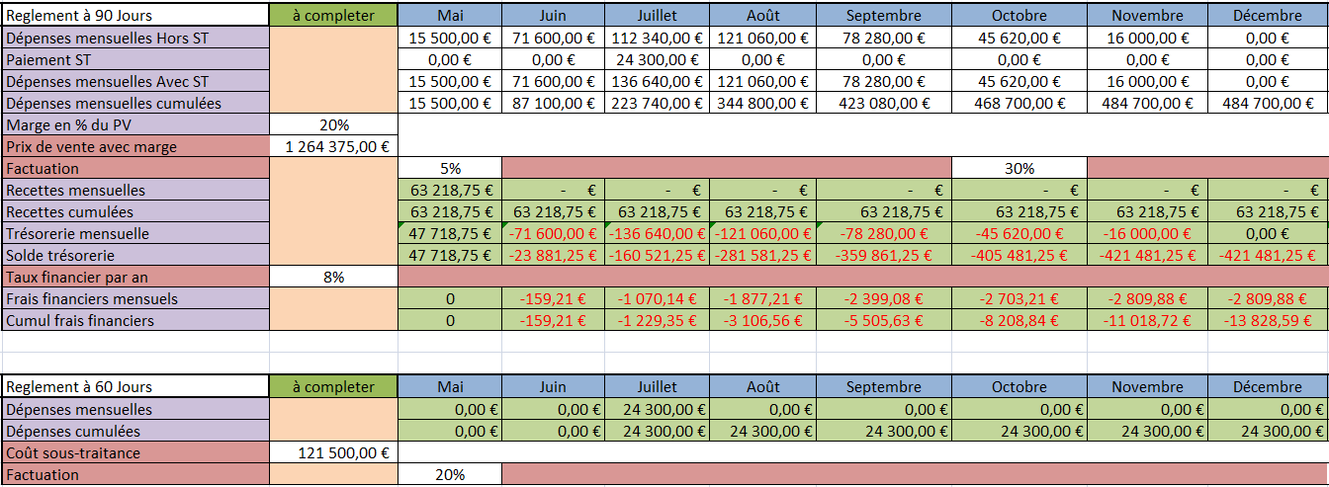
Tableau de Mai à Décembre

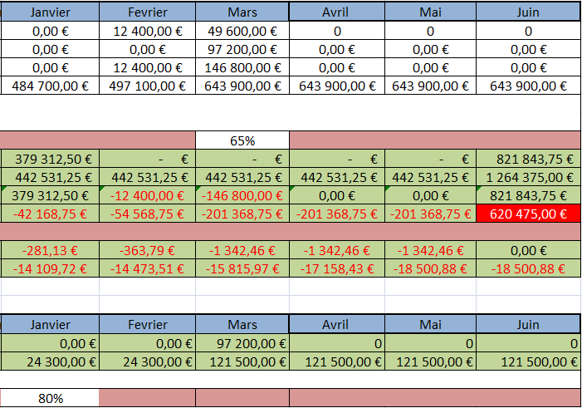
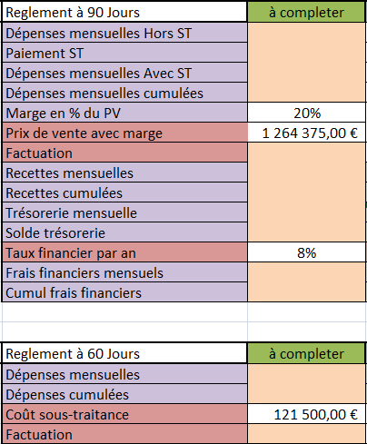
Tableau de Janvier à Juin

- Le tableau du haut concerne les dépenses de l’entreprise Tertel et les facturations à destination de France-Telecom. Le tableau du dessous concerne les règlements de Tertel à destination des sous-traitants.
- A la fin du projet, un solde de trésorerie positif est présent : 620 475,00 €
33
- Les lignes « Facturation » représente la date de la signification de la facturation ou du règlement. Ces valeurs sont le point de départ du calcul du délai de règlements.

    - La valeur totale des frais financiers est 18 500,88€.

Question 15
Calculons quel pourcentage de la marge bénéficiaire représentent ces frais financiers.

Justification pour le nouveau PV après FF
PV Projet
Sous-traitance | 121 500,00 €
Achats | 140 000,00 €
APPRO | 261 500,00 €
FD | 86 800,00 €
AMORT | 140 800,00 €
FF | 18 500,88 €
MOD | 522 400,00 €
Total | 1 030 000,88 €

On calcule le nouveau prix de vente PV (sans marge) en ajoutant les frais financiers (18 500, 88€)
% de Marge bénéficiaire | 0,2
PV avec Marge | 1 287 501,10 €
Marge Bénéficiaire (20%) | 257 500,22 €
FF | 18 500,88 €
% FF de la MB | 13,9

On calcule ensuite le prix de vente total avec une marge bénéficiaire de 20% sur le prix de vente.
- Donc les frais financiers représentent 13,9% de la marge bénéficiaire (257 500, 22€).

34

Question 16

La question est de savoir de combien faut-il augmenter le coefficient Kc et donc les taux horaires pour annuler les frais financiers, c'est-à-dire les faire absorber dans la somme Kc+TH.
Autrement dit, il faut répartir 18 500,88€ dans le coût de la main d’œuvre.

Pour faire cela on augmente le coût de la main d’œuvre de 18500,88€,
Soit MOD = 522 400€ + 18 500,88 = 540 900,88€
On sait que Kc * ∑ (SMBAi x NHi)/Kh = 540 900,88 €
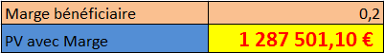

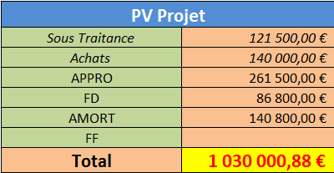
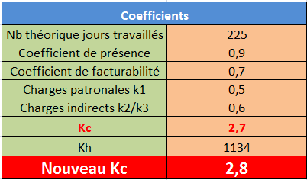

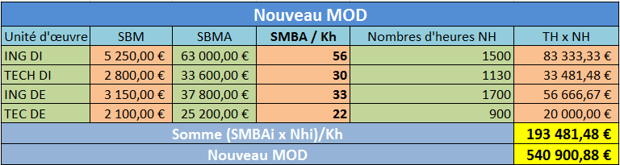

Alors on déduit Kc = 2,8
35

Question 17

Tertel c’est vu attribuer le marché des combinés TNP. Lors de la négociation finale du contrat avec France-Telecom, cette dernière impose une marge de seulement 5% sur les achats d’objets ou sur les prestations sous-traités.

Dans ces conditions, on obtient les chiffres suivant :
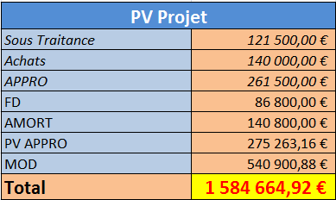
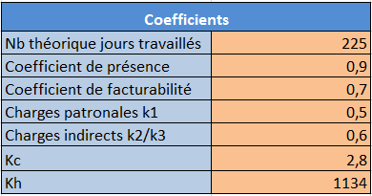

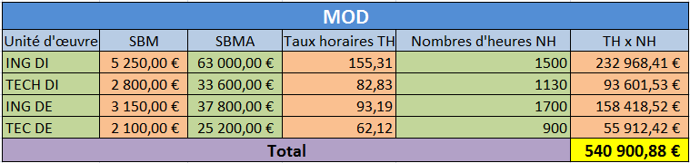

Nous avons donc appliqué la formule de calcul permettant d’obtenir un prix de vente des approvisionnements comprenant une marge bénéficiaire de 5 %.
Ce prix de vente est de 275 263,16€

36

Question 18
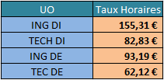
On repart des nouveaux taux horaires trouvés précédemment, et on réitère le même procédé que la question 5 en calculant les coûts des objets et opérations en fonction du nombre d’heure.
Tableau 1 des coûts pour chaque opération et chaque objet.
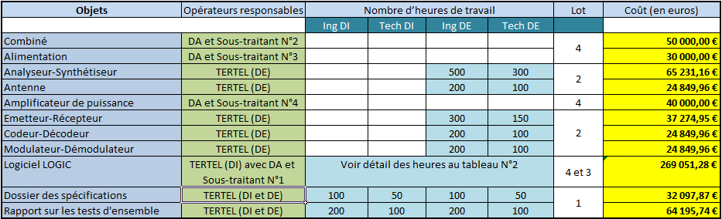
Tableau 2 des coûts pour chaque opération et chaque objet.
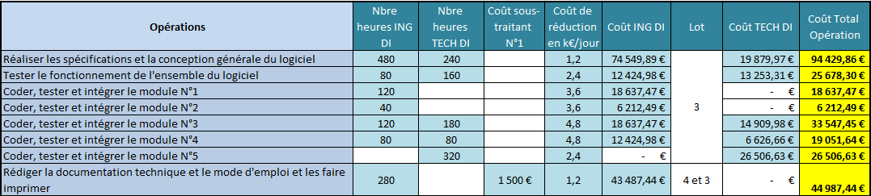
37

Tableau du budget par Lot de travaux.
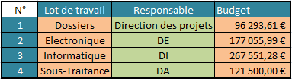
On obtient ainsi le tableau suivant.

38

Question 19

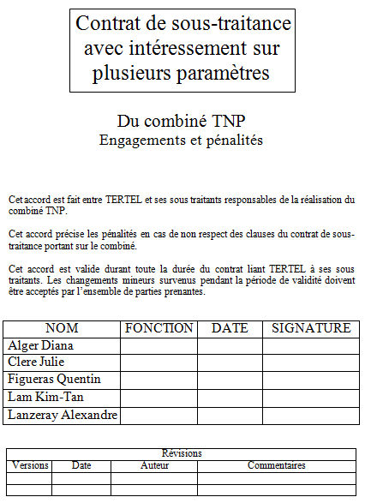

39

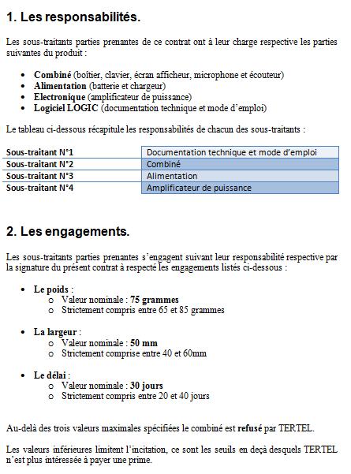

40

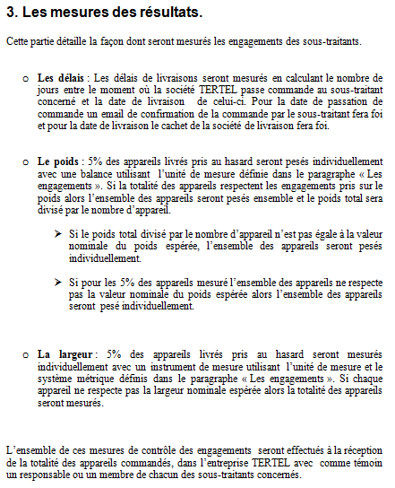

41

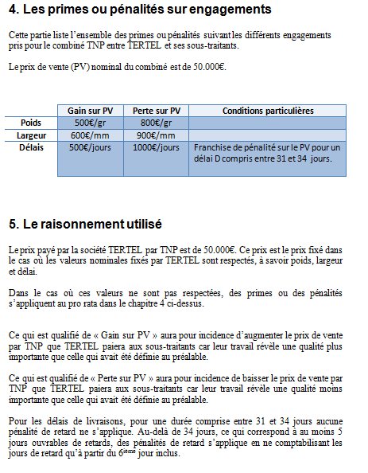

42

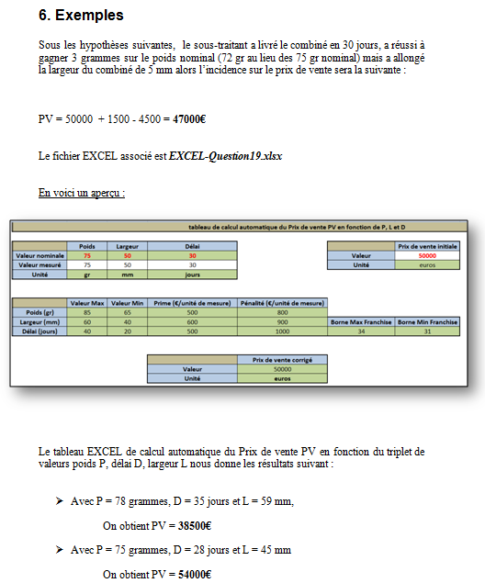

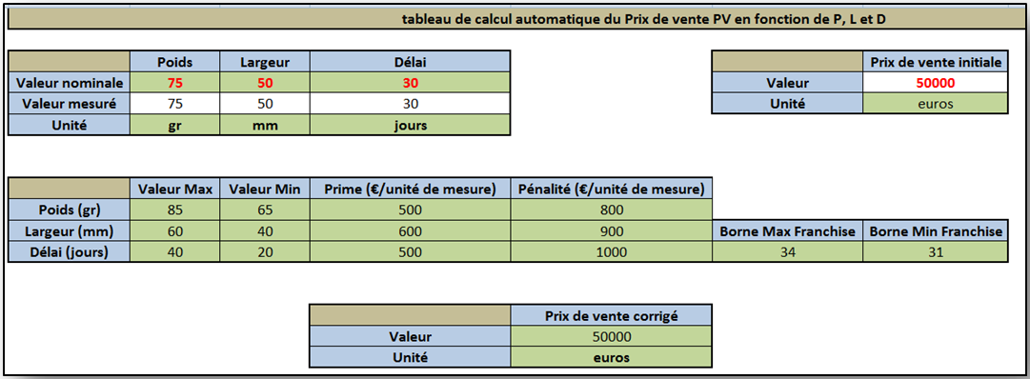

43

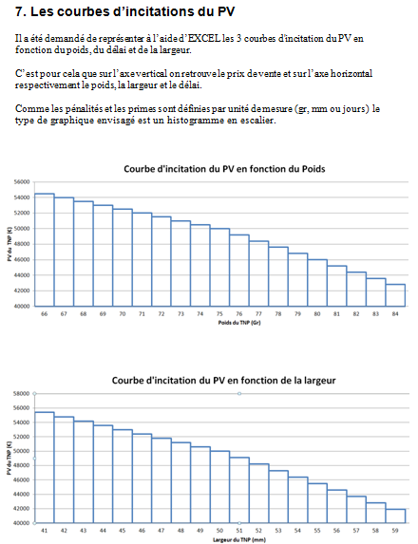
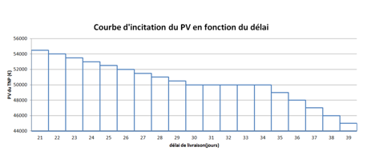

44

Question 20

On considère que nous en sommes maintenant à la 7ème mise à jour depuis le début du sous-projet LOGIC.
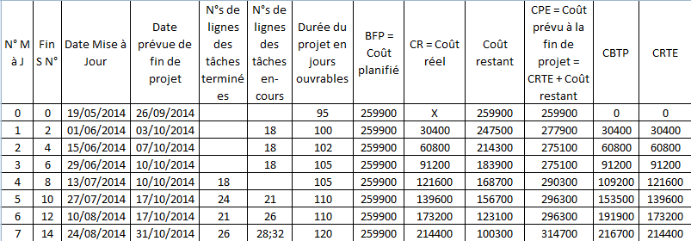
Le responsable de ce sous-projet LOGIC a récupéré les informations utiles à ces mises à jour. Elles sont mentionnées pour chaque mise à jour et pour saisie dans une fiche de recueil correspondante. Une fois ces informations saisies, on calcule à chaque mise à jour dans ces tables les valeurs des champs de sa base de données nécessaires au pilotage du projet.

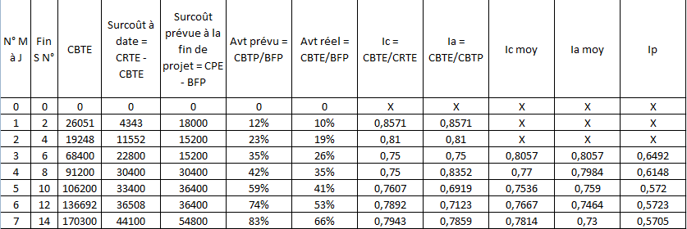
Tableau de bord du sous-projet LOGIC
45

Question 21

Courbes en fonction des mises à jour :

Glissement de la date de fin CBTP, CRTE, CBTE

Avancement prévu et réel Indicateurs d'avancement et de coût
46

CPE PPS

47

Question 22
Après la septième mise à jour, le nouveau délai pour terminer le logiciel LOGIC est de 120 jours. Ce nouveau délai et les nouvelles durées probables des opérations sont intégrés dans les tableaux ci-dessous.
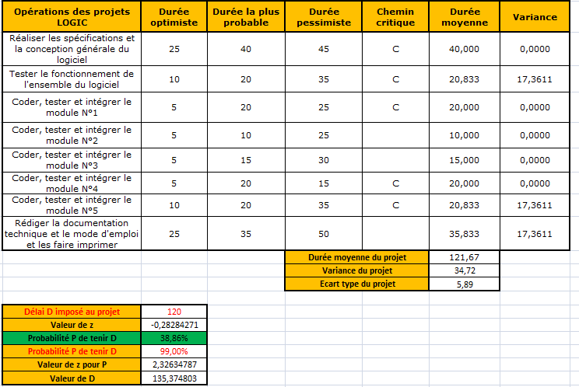
Il y'a donc 38,86% de chance de terminer le logiciel LOGIC en 120 jours, par déduction, le pourcentage de risque de ne pas tenir ce délai est de 61,14%.

48

